လိင်ပိုင်းဆိုင်ရာအမြတ်ထုတ်မှုနှင့် မဖွယ်မရာပြုမှုဆိုတာဘာလဲ
လိင်ပိုင်းဆိုင်ရာ အမြတ်ထုတ်မှုနှင့် အလွဲသုံးစားပြုမှုများ၌ လူသားချင်းစာနာထောက်ထားမှုဆိုင်ရာ အကူအညီပေးရေး ဝန်ထမ်းများ၏ ပါဝင်ပတ်သက်မှုသည် ထိခိုက်နစ်နာမှု မရှိ စေရန်နှင့် အကျပ်အတည်းများကြောင့် ထိခိုက်ခံစားရသူ များအား အကာအကွယ်ပေးရန် ဆောင်ရွက်ခြင်း။
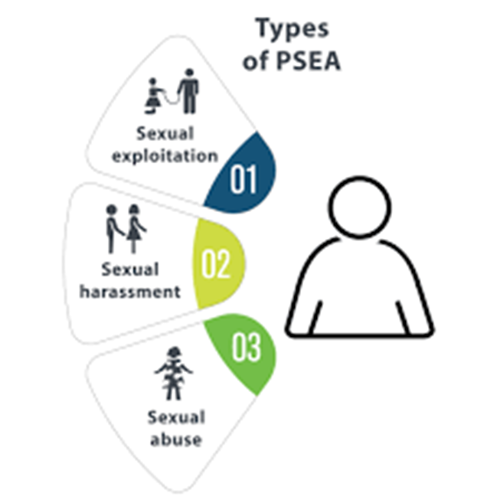
- လိင်နှင့် ပတ်သက်သည့် ရုပ်ပိုင်းဆိုင်ရာကျူးကျော်မှုကို အမှန် တကယ်ကျူးလွန်ခြင်း (သို့) ပြုလုပ်ရန် ခြိမ်းခြောက်ခြင်း ၊
- အသက်(၁၈)နှစ်အောက် လူတစ်ဦးနှင့် လိင်ဆက်ဆံမှုပြုလုပ်ခြင်း၊ ထိတွေ့ခြင်း၊
- လိင်နှင့်ပတ်သက်သည့် ရုပ်ပိုင်းဆိုင်ရာ ထိတွေ့မှု ပြုလုပ်ခြင်း၊
- လိင်ပိုင်းဆိုင်ရာခေါင်းပုံဖြတ်ရန် လူကုန်ကူးမှုပြုလုပ်ခြင်း၊
- လိင်အကြမ်းဖက်မှုပြုလုပ်ခြင်း၊
- လိင်ပိုင်းဆိုင်ရာနှောက်ယှက်ခြင်းနှင့် ခြိမ်းခြောက်ခြင်း၊
လိင်ပိုင်းဆိုင်ရာအမြတ်ထုတ်မှုနှင့် မဖွယ်မရာပြုမှုမှ ကာကွယ်ခြင်း ဆိုတာဘာလဲ
- လိင်ပိုင်းဆိုင်ရာကျင့်ဝတ် သတ်မှတ် ကျင့်သုံးခြင်း၊
- ကဏ္ဍအလိုက် တာဝန်များ သတ်မှတ်ဆောင်ရွက်စေခြင်း၊
- သတင်းပေးတိုင်ကြားသည့်စနစ်ထားရှိ၍ ဆောင်ရွက်ခြင်း၊
- မူဝါဒရေးဆွဲအကောင်အထည်ဖော်ခြင်း၊
ကြိုတင်ကာကွယ်ခြင်း (Prevention)
- သင်တန်းများပေးခြင်း၊
- လက်ကမ်းစာစောင်များဖြန့်ဝေခြင်း၊
- အသိပညာပေးဇတ်လမ်းတိုများရိုက်ကူးခြင်း၊
- ဗီနို်ငး/ ပိုစတာများ ကပ်ခြင်း၊
- Campaign များပြုလုပ်ခြင်း၊
ပံ့ပိုးမှုနှင့် နောက်ဆက်တွဲဆောင်ရွက်မှုများ (Assistant and follow up)
- အသိပေးတိုင်ကြားမှုများဆောင်ရွက်ခြင်း၊
- အရေးပေါ်လိုအပ်ချက်များဆောင်ရွက်ပေးခြင်း၊
- နောက်ဆက်တွဲအကူအညီများ
- နှစ်သိမ့်ဆွေး‌နွေးခြင်း

အစီရင်ခံခြင်း (Reporting)
- နစ်နာသူအား အကူအညီပေး၀န်ဆောင်ခဲ့မှုများ
- ဆင့်ပွားသင်တန်းများပေးခြင်း
- ရှေ့လုပ်ငန်းစဉ်များ

ဘယ်လိုတိုင်ကြားမလဲ
- လူကိုယ်တိုင်
- အီးမေးလ်
- စာတိုက်မှတဆင့် ပေးပို့ခြင်း
- အကြံပြုစာတိုက်ပုံးမှတဆင့်
- တယ်လီဖုန်း (သို့) စာတိုပို့ခြင်း
- Viber, Signal, Skype, Messenger
- Community feedback mechanism အဖွဲ့များမှတဆင့်
တိုင်ကြားမှုမှာ ဘာတွေပါသင့်လဲ

- နစ်နာသူ (သို့) နစ်နာသူဟုသံသယရှိသူ၏ အမည်၊ နေရပ်၊ လက်ရှိတည်နေရာ
- ကျူးလွန်သူဟုသံသယရှိသူ၏ အမည်၊ ရာထူး၊ ဌာန၊ နေရပ်
- အချိန်၊ နေရာ၊ ရက်စွဲနှင့် ဖြစ်ရပ်အချက်အလက်များ
- သတင်းပေးပို့သူ၏ တွေ့ရှိချက်များ (ထင်မြင်ချက်များမဖြစ်ရပါ)
- သတင်းပေးပို့သူ၏ လက်မှတ်နှင့် နေ့စွဲ
- ကလေးသူငယ်နှင့် ပတ်သက်ခဲ့ပါက ကလေးသူငယ် အကာအကွယ်ပေးရေးဆိုင်ရာမူဝါဒအရ တိုင်ကြားရန်
လျို့ဝှက်ခြင်း
- ဖြစ်ရပ်တခုလုံးစုံစမ်းခြင်း
- တိုင်ကြားသူ
- တိုင်ကြားခံရသူ
- ပါဝင်ပတ်သက်သူ
- မသက်ဆိုင်သူများထံ သတင်းမရောက်ရှိရေး

လိင်ပိုင်းဆိုင်ရာခေါင်းပုံဖြတ်ခြင်း (SE)
- လိင်ဆက်ဆံခြင်းအားဖြင့် အလုပ်ပေးခြင်း ၊ လက်ဆောင်/ ငွေကြေးပေးခြင်းတို့လဲလှယ်ခြင်း
- လိင်ဆက်ဆံနိုင်ရန်အတွက် ဝန်ဆောင်မှု များအား ကြန့်ကြာအောင်ပြုခြင်း/ခြိမ်းခြောက်ခြင်း
- ပြည့်တန်ဆာ ငှားခြင်း
- လိင်ပိုင်းဆိုင်ရာခေါင်းပုံဖြတ်ရန် ခြိမ်း ခြောက်ခြင်း
ဒေါ် နှင်းသဇင်အောင်
၀၉၄၅၈၀၃၀၈၈၇
mawkkon16@gmail.com
လိင်ပိုင်းဆိုင်ရာမဖွယ်မရာ ပြုခြင်း (SA)
- အတင်းအဓမ္မ (မလိုလားသော) နမ်းခြင်း ၊ ထိထွေ့ခြင်း ၊ ဆွဲရမ်းခြင်း၊ ပွတ်သပ်ခြင်း
- မလိုလားသော လိင်ပိုင်းဆိုင် ရာ အပြုအမှုများဖြင့် ခြိမ်းခြောက် ခြင်း
- မုဒိမ်းကျင့် (သို့) မုဒိမ်းကျင့်ရန် ကြိုး ပမ်းခြင်း
- ကလေးသူငယ်နှင့် မည်ကဲ့သို့သော လိင်ဆက်ဆံခြင်းမဆို
လိင်ပိုင်းဆိုင်ရာထိပါးနှောက်ယှက်ခြင်း (SH)
- ထိတွေ့ခြင်း ၊ နမ်းခြင်း ( သို့ ) အလုပ် ထဲရှိ လုပ်ဖော် ကိုင်ဖက်အား မဖွယ်ရာ ပြောခြင်း
- လိင်ပိုင်းဆိုင်ရာ မဖွယ်မရာပြုရန် ကြိုးပမ်းခြင်း (သို့မဟုတ်) ပြုကျင့်ခြင်း
- မုဒိမ်းကျင့်ခြင်း ( သို့ ) ကျင့်ရန် ကြိုးပမ်းခြင်း

မော်ကွမ်ဒေသဖွံ့ဖြိုးတိုးတက်ရေးအဖွဲ့
ခေတ္တာလမ်း ၊ (၃) ရပ်ကွက်
မြို့သစ်ရပ်
ကျိုင်းတုံမြို့
ဖုန်း - ၀၉၅၂၅၂၄၈၆ / ၀၉၄၅၈၀၃၀၈၈၇ mawkkon16@gmail.com
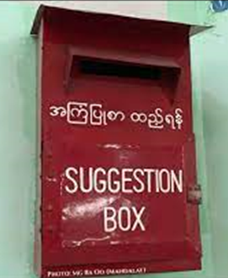

မူဝါဒသတ်မှတ်ချက်
- လုပ်ငန်းကျင့်ဝတ်စည်းမျဉ်းကို ချိုးဖောက်ခြင်း၊
- အကျိုးခံစားခွင့်ရှိသူများအပေါ် ငွေကြေး၊ ပစ္စည်း၊ လုပ်ပိုင်ခွင့်၊ တို့မှ တခုခုဖြင့် လဲလှယ်၍ လိင်ပိုင်းဆိုင်ရာ အမြတ်ထုတ်ခြင်းကို တားမြစ်ခြင်း၊
- အခကြေးငွေဖြင့် လိင်လုပ်သားများနှင့် ဆက်ဆံခြင်းကို တားမြစ်ခြင်း၊
- ကလေးသူငယ်များနှင့် လိင်ဆက်ဆံမှုကို တားမြစ်ခြင်း၊
- အဖွဲ့ဝင်အချင်းချင်းကြား ဆန္ဒမပါဘဲ မဖွယ်မရာပြုမူခြင်း

လိင်ပိုင်းဆိုင်ရာကျင့်ဝတ်
- အပြန်အလှန်လေးစားရမည်
- ခွဲခြားမှုမရှိဘဲ တပြေးညီလေးစားစွာ ဆက်ဆံရမည်
- လိင်အသားပေးစကားလုံးများ အပြုအမူများ အသုံးအနှုန်းများ မပြုလုပ်ရ
- ဒေသတွင်း လက်မခံနိုင်သည့် လိင်ပိုင်းဆိုင်ရာ အပြု အမူများကို မပြုလုပ်ရ
- မလျော်ကန်သည့် ပုံများ ဗွီဒီယိုများကို ပေးပို့ခြင်း တောင်း ဆိုခြင်း မပြုလုပ်ရ
- ကလေးသူငယ်များအပေါ် လိင်ပိုင်းဆိုင်ရာ အသားယူခြင်း ဖြစ်စေသည့် အပြောအဆို အပြုအမူများ မပြုလုပ်ရ

သတင်းပေးတိုင်ကြားခြင်း PSEA သည် လုံးဝသည်းမခံသည့် အပြုအမူ၊ မဖြစ်မနေ သတင်းပေးတိုင်ကြားရန်စောနိုင်သမျှ စောလျင်စွာသတင်းပေးတိုင်ကြားရန်၊

(အားလုံးမှာတာ၀န်ရှိသည်။ သင်လည်းပါ၀င် ကူညီသင့်သည်)

